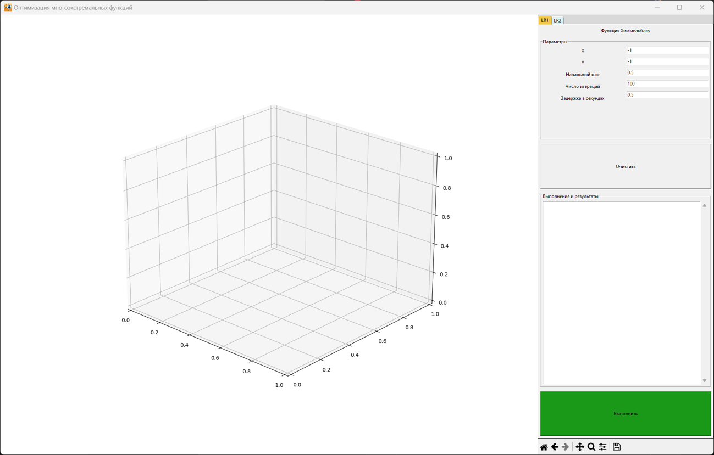
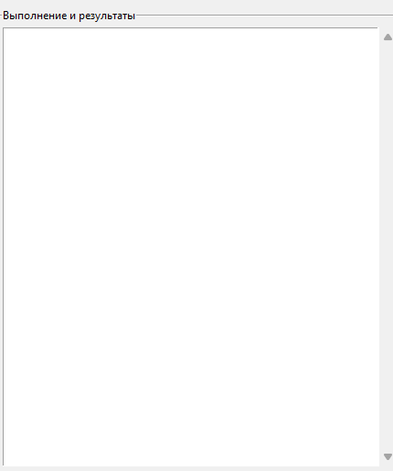
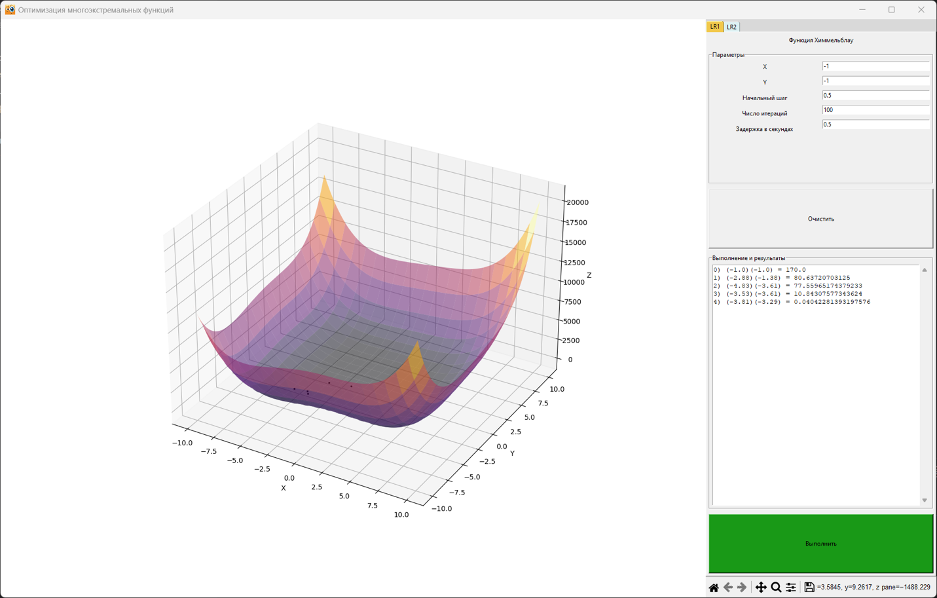
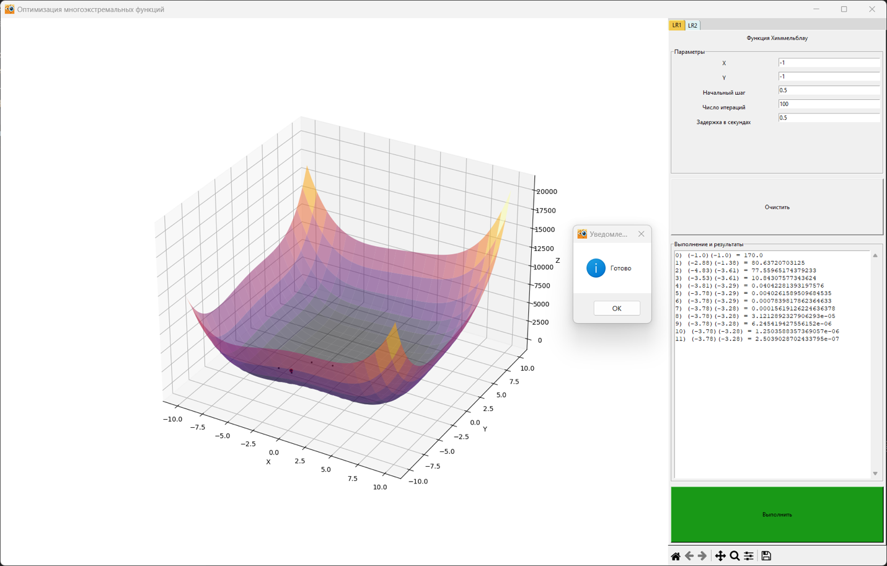
МИНИСТЕРСТВО ОБРАЗОВАНИЯ И НАУКИ РОССИЙСКОЙ ФЕДЕРАЦИИ
Федеральное государственное бюджетное образовательное учреждение высшего образования
«КУБАНСКИЙ ГОСУДАРСТВЕННЫЙ УНИВЕРСИТЕТ»
(ФГБОУ ВО «КУБГУ»)
Факультет компьютерных технологий и прикладной математики
Кафедра вычислительных технологий

Отчет
по лабораторной работе №1 по курсу
«МЕТОДЫ ПОИСКОВОЙ ОПТИМИЗАЦИИ»

Работу выполнили
Студент 36 группы
Воробьев А.Д.
Преподаватель:
Полупанова Е.Е.

Краснодар 2024

Цель работы: изучить методы безусловной поисковой оптимизации с использованием производных, и применить один из них.
Ход работы: для реализации был выбран алгоритм градиентного спуска с постоянным шагом.
Шаги алгоритма
Шаг 1. Задать х , 0 < ε < 1, ε ₁ > 0, ε ₂ > 0, М – предельное число итераций. Найти градиент функции в произвольной точке .
Шаг 2. Положить k = 0.
Шаг 3. Вычислить f(x^{k}).
Шаг 4. Проверить выполнение критерия окончания |f(x*)| < ε ₁:
а) если критерий выполнен, то расчёт закончен и х* = x^{k};
б) если критерий не выполнен, то перейти к шагу 5.
Шаг 5. Проверить выполнение неравенства k ≥ M:
а) если неравенство выполнено, то расчет окончен: х* = x^{k};
б) если нет, то перейти к шагу 6.
Шаг 6. Задать величину шага t_{k}.
Шаг 7. Вычислить x^{k+1} = x^{k} - t_{k}f(x^{k}).
Шаг 8. Проверить выполнение условия
f(x^{k+1}) - f(x^{k}) < 0 (или |f(x^{k+1}) - f(x^{k}) |< ε ||f(x^{k})||²);
а) если условие выполнено, то перейти к шагу 9;
б) если условие не выполнено, положить и перейти к шагу 7.
Шаг 9. Проверить выполнение условий
||x^{k+1} - x^{k}|| < ε ₂, ||f(x^{k+1}) - f(x^{k})|| < ε ₂:
а) если оба условия выполнены при текущем значении k и k = k -1, то расчет окончен и x* = x^{k+1};
б) если хотя бы одно из условий не выполнено, положить k = k +1 и перейти к шагу 3.

Особенности реализации алгоритма градиентного спуска с постоянным шагом
Для создания программы используется язык программирования Python 3.11 и среда разработки Intellij Idea Ultimate. Для графической визуализации используется графический фреймворк Tkinter и Matplotlib.

В созданной программе одно главное активное окно.
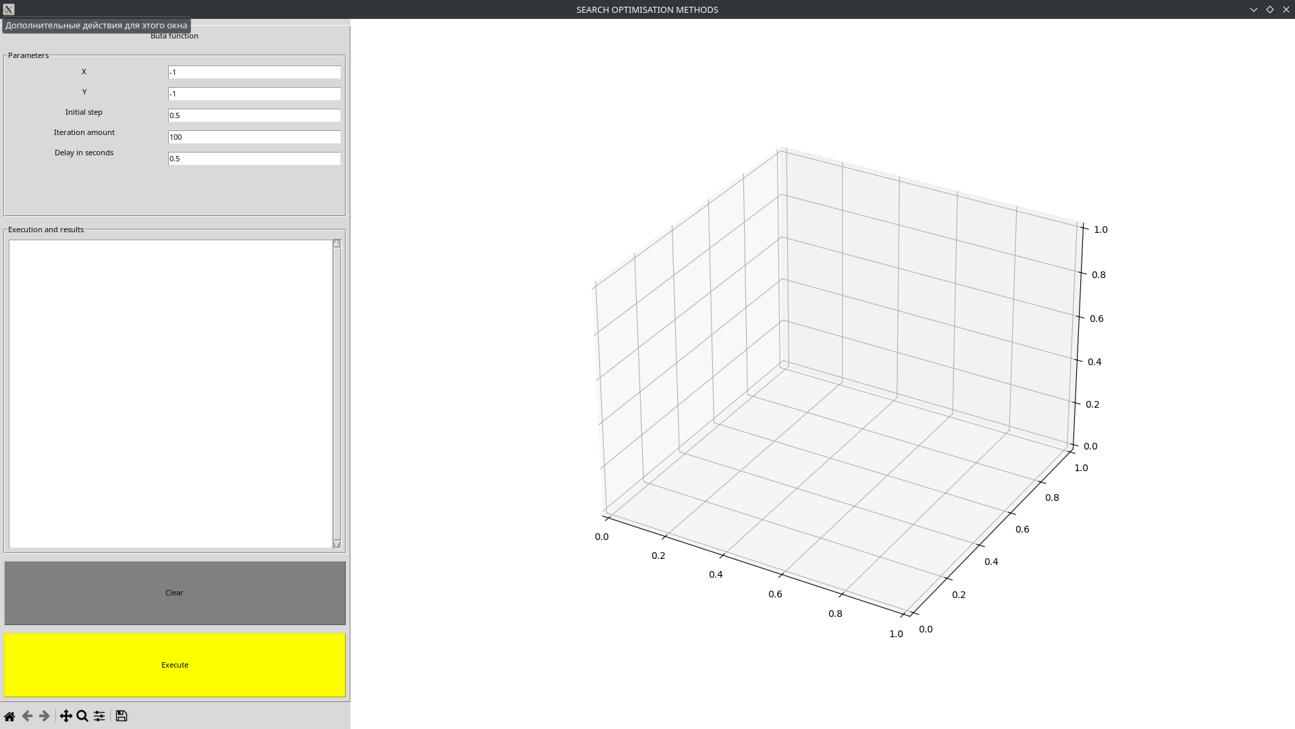
Рисунок 1 – Главное окно программы.
В данном окне можно выбрать необходимую лабораторную работу, в данном случае «1», ввести начальную точку метода градиентного спуска с координатами «X» и «Y», задать начальный шаг алгоритма, число итераций (шагов) алгоритма, и задержку между этими итерациями в секундах (используется для наглядного представления работы алгоритма).
В поле «Выполнение и результаты» динамически выводятся результаты работы алгоритма в виде шагов, представленных координатами и значениями оптимизируемой функции в этих координатах. На рисунке 2 показано поле «Выполнение и результаты» до запуска программы.
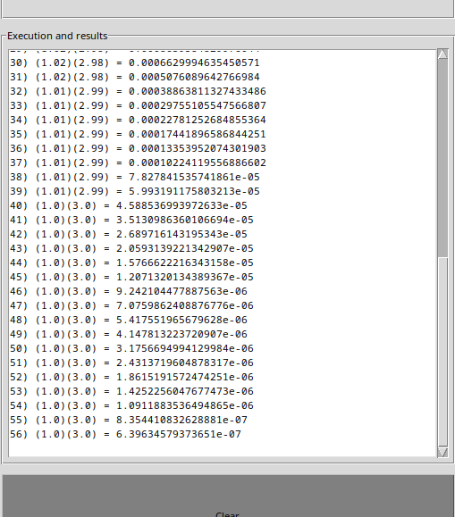

Рисунок 2 – Выполнение и результаты.
При нажатии на кнопку “Выполнить” на главном окне программы отображается необходимая нам функция, как показано на рисунке 3 Причем, более высокие значения функции показана ярко желтым цветом, а самые низкие темно серым цветом.

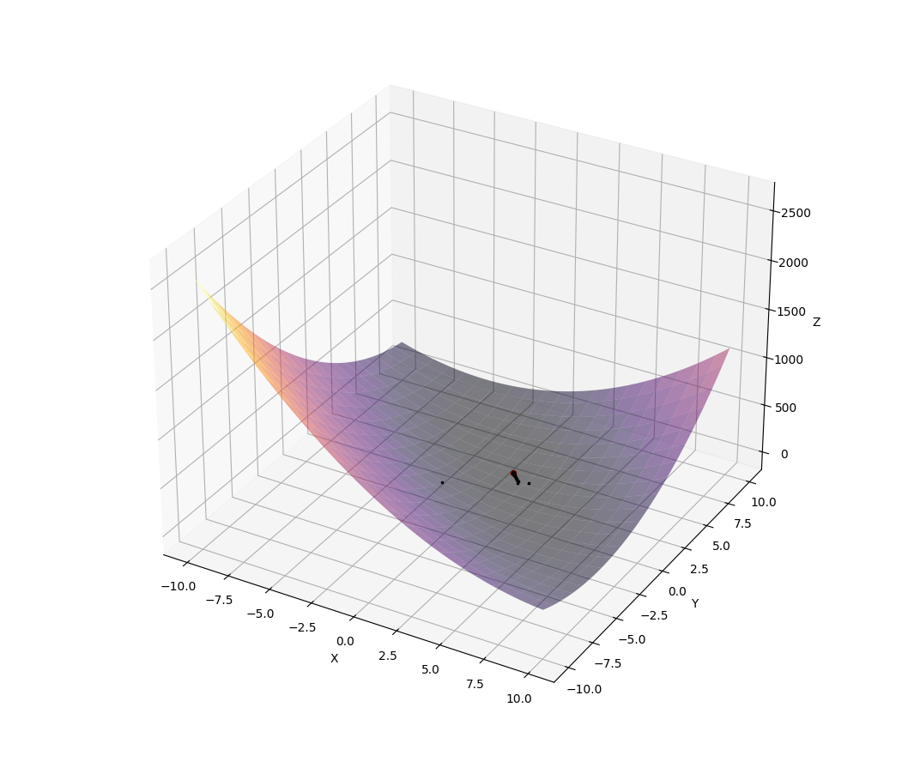
Рисунок 3 – Функция Бута.
Для запуска алгоритма необходимо нажать кнопку «Выполнить», при этом поле «Выполнение и результаты» начнёт динамически заполнятся, а на отображаемой функции можно наглядно увидеть функционирование алгоритма - искомые точки, которые также отображаются динамически как показано на рисунке 4. При полном выполнении программа выводит окно, уведомляющие нас об окончании работы алгоритма.

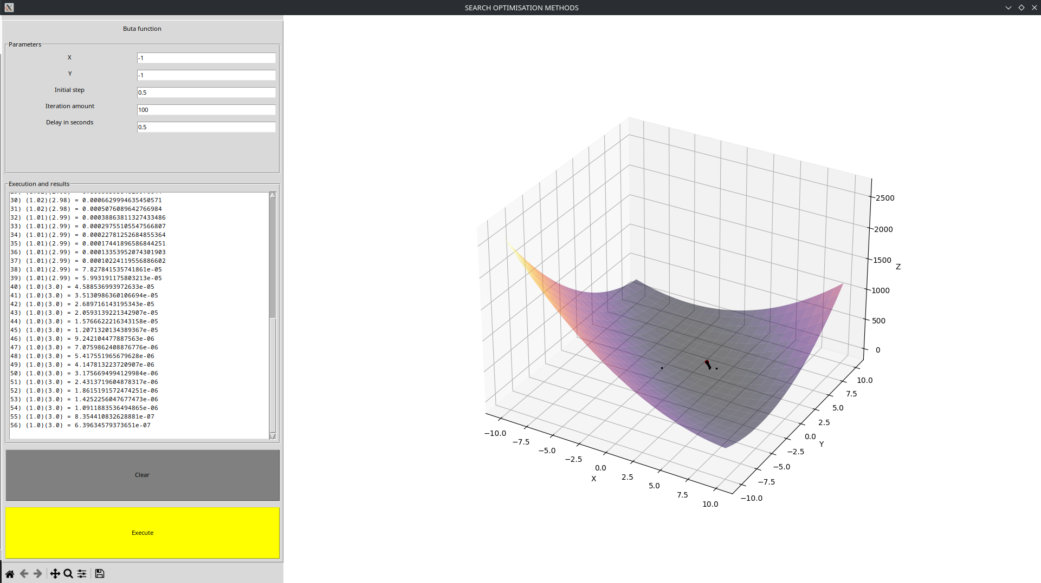
Рисунок 4 – Результат работы программы.

Вывод: в ходе работы были изучены различные методы безусловной поисковой оптимизации с использованием производных, реализован метод градиентного спуска с постоянным шагом.
Листинг программы:
Файл grad.py
import numpy
import numpy as np
import numdifftools as nd
def buta(x, y):
return numpy.power((x + 2 * y - 7), 2) + numpy.power((2 * x + y - 5), 2)
def himmel(x,y):
return numpy.power((numpy.power(x, 2) + y - 11), 2) + numpy.power((x + numpy.power(y, 2) - 7), 2)
def make_data_lab_1():
# Строим сетку в интервале от -10 до 10, имеющую 100 отсчетов по обоим координатам
x = numpy.linspace(-10, 10, 100)
y = numpy.linspace(-10, 10, 100)
# Создаем двумерную матрицу-сетку
x_grid, y_grid = numpy.meshgrid(x, y)
# В узлах рассчитываем значение функции
z = buta(x_grid, y_grid)
return x_grid, y_grid, z
def funct_consider(res_x, res_y, res_step, res_iterations):
x_list = []
y_list = []
z_list = []
# Строим сетку в интервале от -10 до 10, имеющую 100 отсчетов по обоим координатам
for item in gradient_descent(buta, res_x, res_y, res_step, res_iterations):
x_list.append(item[0])
y_list.append(item[1])
z_list.append(item[3])
return x_list, y_list, z_list
def partial_function(f___, input, pos, value):
tmp = input[pos]
input[pos] = value
ret = f___(*input)
input[pos] = tmp
return ret
def gradient(function, input):
"""Частная производная по каждому из параметров функции f(т.е. градиент)"""
ret = np.empty(len(input))
for i in range(len(input)):
f_g = lambda x: partial_function(function, input, i, x)
ret[i] = nd.Derivative(f_g)(input[i])
return ret
def next_point(x, y, gx, gy, step) -> tuple:
return x - step * gx, y - step * gy
def gradient_descent(function, x0, y0, tk, m):
yield x0, y0, 0, function(x0, y0)
e1 = 0.0001
e2 = 0.0001
k = 0
while True:
(gx, gy) = gradient(function, [x0, y0]) # 3
if np.linalg.norm((gx, gy)) < e1: # Шаг 4. Проверить выполнение критерия окончания
break
if k >= m: # Шаг 5
break
x1, y1 = next_point(x0, y0, gx, gy, tk) # 7
f1 = function(x1, y1)
f0 = function(x0, y0)
while not f1 < f0: # 8 условие
tk = tk / 2
x1, y1 = next_point(x0, y0, gx, gy, tk)
f1 = function(x1, y1)
f0 = function(x0, y0)
if np.sqrt((x1 - x0) ** 2 + (y1 - y0) ** 2) < e2 and abs(f1 - f0) < e2: # 9
break
else:
k += 1
x0, y0 = x1, y1
yield x0, y0, k, f1

Файл main.py
import tkinter
import time
from tkinter import *
from tkinter import scrolledtext, messagebox
from tkinter.ttk import Combobox, Notebook, Style
import numpy as np
from matplotlib import pyplot as plt
from matplotlib.backends.backend_tkagg import (FigureCanvasTkAgg, NavigationToolbar2Tk)
from lab1.grad import make_data_lab_1, funct_consider
def main():
window = Tk()
width = window.winfo_screenwidth()
height = window.winfo_screenheight()
window.geometry("%dx%d" % (width, height))
window.title("SEARCH OPTIMISATION METHODS")
fig = plt.figure(figsize=(14, 14))
fig.add_subplot(projection='3d')
canvas = FigureCanvasTkAgg(fig, master=window)
canvas.draw()
canvas.get_tk_widget().pack(side=tkinter.RIGHT, fill=tkinter.BOTH)
toolbar = NavigationToolbar2Tk(canvas, window)
toolbar.update()
canvas.get_tk_widget().pack(side=tkinter.RIGHT, fill=tkinter.BOTH)
style = Style()
style.theme_create("dummy", parent="alt", settings={
"TNotebook": {"configure": {"tabmargins": [2, 5, 2, 0]}},
"TNotebook.Tab": {
"configure": {"padding": [5, 1], "background": "#808080"},
"map": {"background": [("selected", "FFFF00")],
"expand": [("selected", [1, 1, 1, 0])]}}})
style.theme_use("dummy")
tab_control = Notebook(window)
# Лаба 1
def display_lab_1():
fig.clf()
x, y, z = make_data_lab_1()
print(x,y,z)
ax = fig.add_subplot(projection='3d')
ax.plot_surface(x, y, z, rstride=5, cstride=5, alpha=0.5, cmap="inferno")
canvas.draw()
res_x = txt_1_tab_1.get()
res_y = txt_2_tab_1.get()
res_step = txt_3_tab_1.get()
res_iterations = txt_4_tab_1.get()
x_cs, y_cs, z_cs = funct_consider(float(res_x), float(res_y), float(res_step), int(res_iterations))
for i in range(len(x_cs)):
if i < (len(x_cs) - 1):
ax.scatter(x_cs[i - 1], y_cs[i - 1], z_cs[i - 1], c="black", s=1, marker="s")
else:
ax.scatter(x_cs[i - 1], y_cs[i - 1], z_cs[i - 1], c="red")
canvas.draw()
txt_tab_1.insert(INSERT, f"{i}) ({round(x_cs[i], 2)})({round(y_cs[i], 2)}) = {z_cs[i]}\n")
ax.set_xlabel('X')
ax.set_ylabel('Y')
ax.set_zlabel('Z')
window.update()
delay = txt_5_tab_1.get()
time.sleep(float(delay))
messagebox.showinfo('Message', 'Completed')
def delete_lab_1():
txt_tab_1.delete(1.0, END)
tab_1 = Frame(tab_control)
tab_control.add(tab_1, text="LAB_1")
main_f_tab_1 = LabelFrame(tab_1, text="Parameters")
left_f_tab_1 = Frame(main_f_tab_1)
right_f_tab_1 = Frame(main_f_tab_1)
txt_f_tab_1 = LabelFrame(tab_1, text="Execution and results")
lbl_1_tab_1 = Label(left_f_tab_1, text="X")
lbl_2_tab_1 = Label(left_f_tab_1, text="Y")
lbl_3_tab_1 = Label(left_f_tab_1, text="Initial step")
lbl_4_tab_1 = Label(left_f_tab_1, text="Iteration amount")
lbl_5_tab_1 = Label(tab_1, text="Buta function")
lbl_6_tab_1 = Label(left_f_tab_1, text="Delay in seconds")
txt_1_tab_1 = Entry(right_f_tab_1)
txt_1_tab_1.insert(0, "-1")
txt_2_tab_1 = Entry(right_f_tab_1)
txt_2_tab_1.insert(0, "-1")
txt_3_tab_1 = Entry(right_f_tab_1)
txt_3_tab_1.insert(0, "0.5")
txt_4_tab_1 = Entry(right_f_tab_1)
txt_4_tab_1.insert(0, "100")
txt_5_tab_1 = Entry(right_f_tab_1)
txt_5_tab_1.insert(0, "0.5")
txt_tab_1 = scrolledtext.ScrolledText(txt_f_tab_1)
btn_del_tab_1 = Button(tab_1, text="Clear", command=delete_lab_1, foreground="black", background="grey")
btn_tab_1 = Button(tab_1, text="Execute", foreground="black", background="yellow", command=display_lab_1)
lbl_5_tab_1.pack(side=TOP, padx=5, pady=5)
main_f_tab_1.pack(side=TOP, padx=5, pady=5, fill=BOTH, expand=True)
left_f_tab_1.pack(side=LEFT, fill=BOTH, expand=True)
right_f_tab_1.pack(side=RIGHT, fill=BOTH, expand=True)
lbl_1_tab_1.pack(side=TOP, padx=5, pady=5, fill=BOTH)
lbl_2_tab_1.pack(side=TOP, padx=5, pady=5, fill=BOTH)
lbl_3_tab_1.pack(side=TOP, padx=5, pady=5, fill=BOTH)
lbl_4_tab_1.pack(side=TOP, padx=5, pady=5, fill=BOTH)
lbl_6_tab_1.pack(side=TOP, padx=5, pady=5, fill=BOTH)
txt_1_tab_1.pack(side=TOP, padx=5, pady=5, fill=BOTH)
txt_2_tab_1.pack(side=TOP, padx=5, pady=5, fill=BOTH)
txt_3_tab_1.pack(side=TOP, padx=5, pady=5, fill=BOTH)
txt_4_tab_1.pack(side=TOP, padx=5, pady=5, fill=BOTH)
txt_5_tab_1.pack(side=TOP, padx=5, pady=5, fill=BOTH)
txt_tab_1.pack(padx=5, pady=5, fill=BOTH, expand=True)
btn_tab_1.pack(side=BOTTOM, padx=5, pady=5, fill=BOTH, expand=True)
btn_del_tab_1.pack(side=BOTTOM, padx=5, pady=5, fill=BOTH, expand=True)
txt_f_tab_1.pack(side=BOTTOM, padx=5, pady=5, fill=BOTH, expand=True)
tab_control.pack(side=RIGHT, fill=BOTH, expand=True)
window.mainloop()
if __name__ == '__main__':
main()

